Příloha č. 5 – Technická specifikace

K zakázce:

Nízkozdvižný manipulační vozík

Předmět plnění
Předmětem plnění je zařízení, které je určeno k manipulaci s ocelovými svitky v závodě Cooper Standard Automotive. Vzhledem k využití nízkozdvižného manuálního vozík je u něj vyžadován elektrický pohon.
Zařízení musí splňovat požadavky na manipulační techniku dané legislativou ČR (např. DIN EN ISO 3691-1, DIN EN ISO 3691-5, DIN EN ISO 12100, DIN EN 954-1, DIN EN 1175-1, DIN EN 12895, DIN EN 60204-1).

Specifikace ocelového svitku (materiál k manipulaci Specifikace ocelového svitku (materiál k manipulaci):
Vnější průměr cívky/svitku: 1100–1550 mm
Vnitřní průměr cívky/svitku: 508 mm/400 mm
Šířka cívky (mother coil): 900–1020 mm
Hmotnost cívky/svitku: 8–8,9 tuny
Délka plechu v cívce/svitku: cca 3100 m
Tloušťka plechu: 0,35 mm
Uložení cívky/svitku Dřevěná paleta (viz obr.1)
Transportní prostředek: 20/40FT kontejner (dle ISO 6346, ISO 668)

Obrázek 1 – 20/40FT kontejner
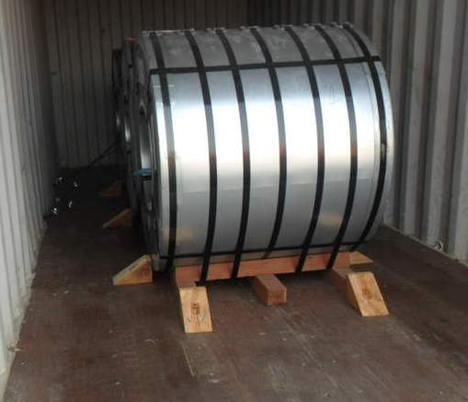

Omezení kontejneru:
Při návrhu je nutno zohlednit rozměry dveří kontejneru 20/40FT:

Výška dveří kontejneru: 2 272 mm

Šířka dveří kontejneru: 2 315 mm

Zatížení vykládkové rampy: Max. 18tun

Typ nákladového můstku v hale: viz příloha: „Nakládací můstek se sklopným klínem HÖRMANN HLS-2”

Požadavky na dokumentaci
Společně s dílem je nutné dodat následující dokumentaci v určených jazykových mutacích:
- Prohlášení o shodě (v českém a anglickém jazyce)
  - 2006/42/EC (směrnice pro strojní zařízení)
  - 2004/108/EEC (elektromagnetická kompatibilita – EMC)
- Plán údržby (v českém jazyce)
- Návod na obsluhu (v českém jazyce)
- Seznam náhradních a rychlo-opotřebitelných dílů (v českém jazyce)
- Plán revizí a preventivních prohlídek (v českém jazyce)

Způsobilost zařízení
Takovýto speciálně vyrobený vozík musí projít zátěžovým testem dynamického a statického zatížení (na základě kterého je potvrzen tzv. Diagram zbytkové nosnosti a tzv. Zatížení na podlahu). Zařízení nesmí svou funkcí poškodit ani znehodnotit komponenty zpracovávané i testované, tím se rozumí nezpůsobit vadu funkční anebo vizuální.

Bezpečnost práce a životního prostředí
Zařízení musí splňovat normy povolené hlučnosti dle platných zákonů ČR.
Součástí zařízení musí být dostatečná ochrana proti úrazu pracovníka. Všechny pohybující se nebo rotující části musí být zakrytovány a v době provozu k nim nesmí být přístup.
Zařízení nesmí svou činností snižovat kvalitu ovzduší nebo znečišťovat okolí stroje jakož i životní prostředí.
Zařízení bude instalováno v případě nouzového plánu do prostředí: Normální, vnitřní.
Dodavatel navrhne a doporučí bezpečnostní prvky vedoucí k zvýšení bezpečnosti na pracovišti.

Technické specifikace (povinná tabulka)

Položka | Požadavek | Hodnota uchazeče
Elektrický pohon | POŽADAVEK
Ovládání vozíku | Řidičem na stupačce/Za chůze pomocí ojky
Nosnost | Min. 9 000 kg
Těžiště břemene | Max. 775 mm
Délka vidlí | 1 400 -1600 mm
Hydraulicky nastavitelná šířka vidlí, minimálně v intervalu | 500 -1200 mm
Zdvih vidlic | Min. 150 mm
Elektrické řízení pojezdu (servo) | POŽADAVEK
Baterie plus 1 ks náhradní baterie včetně zařízení pro výměnu | POŽADAVEK
Nabíječ do 8 hod | POŽADAVEK
Výška palety pro vidle | Min. 100 mm
Obě nákladové strany bržděny | POŽADAVEK
Vázací popruh na přední straně vozíku pro manuální fixaci materiálu | POŽADAVEK
Skládací plošinka pro řidiče | POŽADAVEK
Rychlost pojezdu | Max 4,5km/hod
Počítadlo motohodin | POŽADAVEK
Výstražný maják | POŽADAVEK
Správa vozíku pomocí (fleet manager, otřesové čidlo) | Čipová karta/Čip
Bezpečnostní red-spot osvětlení – vpředu i vzadu | POŽADAVEK
Provozní vizuální a akustické bezpečnostní výstražné prvky při zpětném chodu | POŽADAVEK
Možnost úpravy provozní rychlosti, zamezení neautorizované úpravy rychlosti | POŽADAVEK
Možnost přihlášení / odemčení zařízení přes čipovou kartu nebo čip | POŽADAVEK
Automatická parkovací brzda | POŽADAVEK

V………………………….…….., dne: ……………………..

…………………..………...…………………………………………..
jméno a podpis osoby oprávněné jednat za účastníka

Osobou oprávněnou se rozumí statutární orgán účastníka (v případě, že za účastníka mohou jednat členové statutárního orgánu pouze společně, je nutné uvést všechny takové členy statutárního orgánu) nebo statutárním zástupcem písemně pověřená osoba (v případě takového pověření musí být součástí nabídky plná moc nebo jiný obdobný dokument).

